Az alábbi feladat Géza fejedelemmel és Szent Istvánnal kapcsolatos.
Töltsd ki a táblázatot az ismereteid alapján! Segítségképpen a táblázat
alatt megtalálod a helyes megoldásokat összekeverve. A megoldások
között helytelen válaszok is szerepelnek. (Helyes soronként 1, összesen 5
pont) st 2013

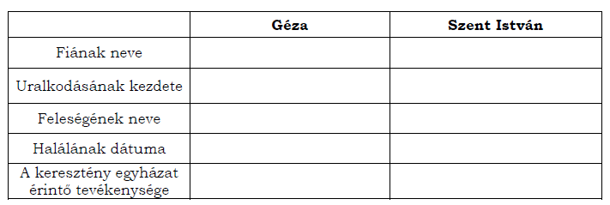

Vazul, 997, kereszténység felvétele, Imre, Réka, Sarolt, 1038, Vajk, Gizella,
1031, 997/1000, tized bevezetése, 972, 973, kilenced bevezetése

